
Code:
114388E
Stand: 05.04.2023
Betriebsanweisung
gemäß §14 GefStoffV

Hinweis: Die Muster für Gefährdungsbeurteilungen (§ 6 GefahrstoffV0) und Betriebsanweisungen (§ 14 GefahrstoffV0) wurden entsprechend unserem besten Wissen und mit größtmöglicher Sorgfalt erstellt. Sofern Ecolab für seine Produkte Betriebsanweisung erstellt, erfolgt dies ausschließlich auf Kundenanforderung. Die Betriebsanweisung basiert dabei ausschließlich auf den Angaben des Sicherheitsdatenblattes des Produktes und Ecolab übernimmt mangels Einsicht in die individuellen Anwendungsbereiche des jeweiligen Kunden keine Gewähr für die Richtigkeit der Betriebsanweisung für den konkreten Anwendungsfall. Insofern können unsere Muster lediglich als Anhaltspunkt oder Beispiel für Ihr Unternehmen dienen. Sie entlasten nicht den Arbeitgeber von seiner Verantwortung gemäß §§ 6 und 14 der Gefahrstoff-Verordnung und müssen somit vom Kunden zwingend den örtlichen Gegebenheiten und Anforderungen und bezogen auf den Arbeitsplatz angepasst werden. Wir bitten um Verständnis, dass Ecolab insofern keinerlei Haftung insbesondere nicht für Vollständigkeit, Richtigkeit und Anwendbarkeit der zur Verfügung gestellten Muster übernehmen kann.
Firma / Betrieb: |  |  |  |  |  | Zuständiger Arzt:
Abteilung: |  |  |  |  |  | Unfalltelefon:
Arbeitsplatz / Tätigkeit: |  |  |  |  |  | Ersthelfer:
Gefahrstoffbezeichnung
SEKUSEPT AKTIV
UFI: C391-S8PQ-K10W-GW3P
Instrumentendesinfektionsmittel - Nur für gewerbliche Anwender.

Gefahrenbestimmende Komponente(n) zur Etikettierung:
Natriumpercarbonat
,
Inhaltsstoffe: Bleichmittel auf Sauerstoffbasis, Phosphonate, Nichtionische Tenside, Duftstoffe, Desinfektionsmittel,
Die folgenden Informationen beziehen sich vor allem auf den Umgang mit unverdünntem Produkt, z. B. Umfüllen, Verdünnen
Gefahren für Mensch und Umwelt
 | 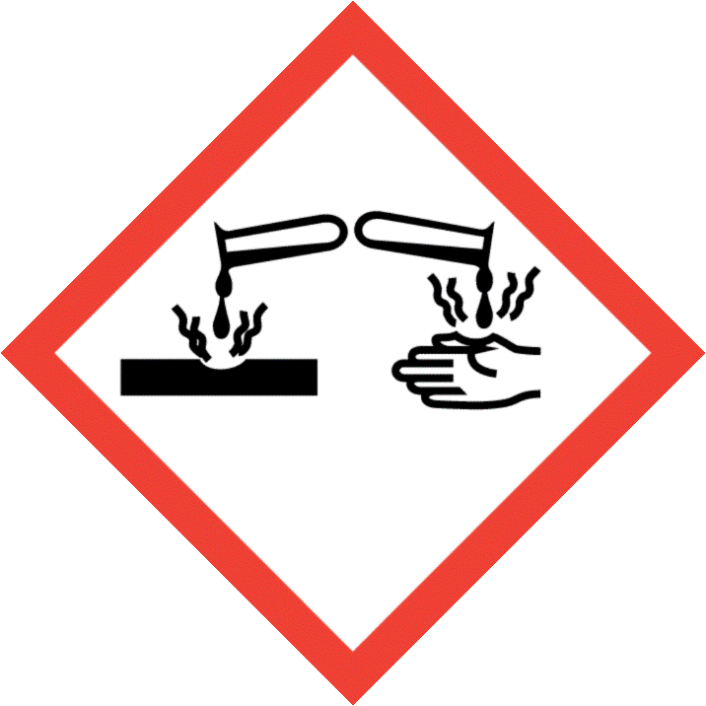
Signalwort |  |  |  | Gefahr
Gefahrenbezeichnungen |  |  |  | H318 Verursacht schwere Augenschäden.
Wassergefährdungsklasse |  |  |  | WGK 1
Schutzmaßnahmen und Anweisungen
   |  |  | Nicht in die Augen, auf die Haut oder auf die Kleidung gelangen lassen.  Nur mit ausreichender Belüftung verwenden.  Nach Gebrauch Hände gründlich waschen.  Staub nicht einatmen.  Nicht mit Chlorbleichlauge oder anderen chlorierten Produkten mischen-verursacht Freisetzung von Chlorgas.  Bei mechanischer Fehlfunktion oder bei Kontakt mit unbekannter Produktverdünnung die vollständige persönliche Schutzausrüstung (PSA)
 |  |  | Augen-/Gesichtsschutz: Korbbrillen, Gesichtsschutzschild
 |  |  | Handschutz: Keine besondere Schutzausrüstung erforderlich.
 |  |  | Haut- und Körperschutz: Keine besondere Schutzausrüstung erforderlich.
 |  |  | Atemschutz: Wenn die Risiken nicht vermieden oder mit technischen Mitteln und Maßnahmen, Methoden oder Verfahren der Arbeitsorganisation beschränkt werden können, sollten Sie die Verwendung von zertifizierter Atemschutzausrüstung entsprechend den Anforderungen der EU (89/656 / EWG, (EU) 2016/425) , oder gleichwertig beachten, mit Filtertyp:
Verhalten im Gefahrfall
Geeignete Löschmittel: Löschmaßnahmen auf die Umgebung abstimmen.
Ungeeignete Löschmittel: Keine bekannt.
Aufkehren und in geeignete Behälter zur Entsorgung geben.
Erste Hilfe
Nach Augenkontakt: Sofort mindestens 15 Minuten mit viel Wasser abspülen, auch unter den Augenlidern. Eventuell vorhandene Kontaktlinsen nach Möglichkeit entfernen. Weiter spülen. Sofort Arzt hinzuziehen.
Nach Hautkontakt: Mit viel Wasser ausspülen.
Nach Verschlucken: Mund ausspülen. Bei Auftreten von Symptomen, ärztliche Betreuung aufsuchen.
Nach EinatmenAn die frische Luft bringen. Symptomatische Behandlung. Bei Auftreten von Symptomen, ärztliche Betreuung aufsuchen.
Abfallhandhabung
 |  | Entsorgung gemäß EG-Richtlinien über Abfälle und über gefährliche Abfälle. Abfallschlüsselnummern sollen vom Verbraucher, möglichst in Absprache mit den Abfallentsorgungsbehörden, ausgestellt werden.
Datum: |  |  |  |  | Unterschrift Betriebsleiter:

